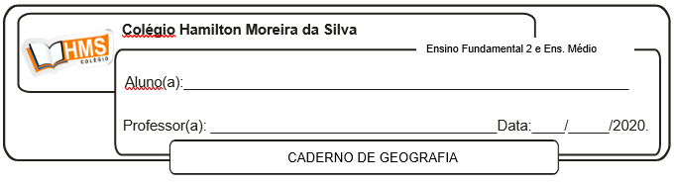

**Enviar os exercícios prontos para o e-mail:** [**vandersonalmeida.geo@hotmail.com**](mailto:vandersonalmeida.geo@hotmail.com)

Realizar a pág. 164 (nº 1 ao 6) e pág. 165 (nº 8 e 9)